VirtualBox asennus ja käyttöönotto

Mitä on virtualisointi?

* *Virtualisointi on tietotekniikassa fyysisten laitteiden jakamista loogisiksi resursseiksi*
* *Virtuaalinen laite on abstraktio varsinaisesta laitteesta.*
* *Yhden koneen laitteistoa voidaan hyödyntää ikään kuin useampana laitteena.*
* *Yhden tietokoneen laitteistoa voidaan hyödyntää usean eri tehtävään, jossa koneiden ja laitteiden tehoa voidaan jakaa paremmin hyötykäyttöön.*

Mikä on virtualisointialusta?

* *Virtualisointialusta mahdollistaa useamman käyttöjärjestelmän suorittamiseen yksittäisellä fyysisellä laitteella.*
* *Virtualisointialustan päätehtävä on tuottaa eristetyn suoritusympäristön jokaiselle virtuaalilaitteelle, sekä hallita kommuni- kointia virtuaalilaitteiden ja fyysisen tietokoneen välillä.*

Mihin pelinkehittäjä voi käyttää virtualisoituja palveluja?

* *Esim. Useammän käyttöjärjestelmän yhdeltä fyysiseltä koneelta auttaa pelin vakauden testaamiseen eri käyttöjärjestelmissä.*

1. Paljonko maksaa

-- a. Microsoftin Hyper-V virtualisointialusta? Mistä voit hankkia sen?

* *Microsoftilta, ilmainen. Maksaa käyttöjärjestelmän hinnan jos sitä ei ole.*

-- b. Oracle VirtualBox virtualisointialusta? Mistä voit hankkia sen?

* *Oracle virtualbox sivuilta, ilmainen.*

2. Minkälaisia vaatimuksia Hyper-V ja VirtualBox asettaa käytettävälle laitteistolle? Tee taulukko ja vertaile ominaisuuksia

|  |  |
| --- | --- |
| Hyper-V vaatimukset | VirtualBox vaatimukset |
| Windows Server 2008:n 64-bittisen version | Muisti: 1.5GB |
| Intel VT tai AMD-V | 64bit prosessori |
| 2 GB muistia | Prosessorin nopeus 1.8 GHz |
| NX bit | Swap space 2.1 GB |
|  | Hard disk space 5 GB in /u01  2 GB in /tmp |

3. Asenna VirtualBox kannettavallesi.

4. Asenna VirtualBox:iin Windows 10.

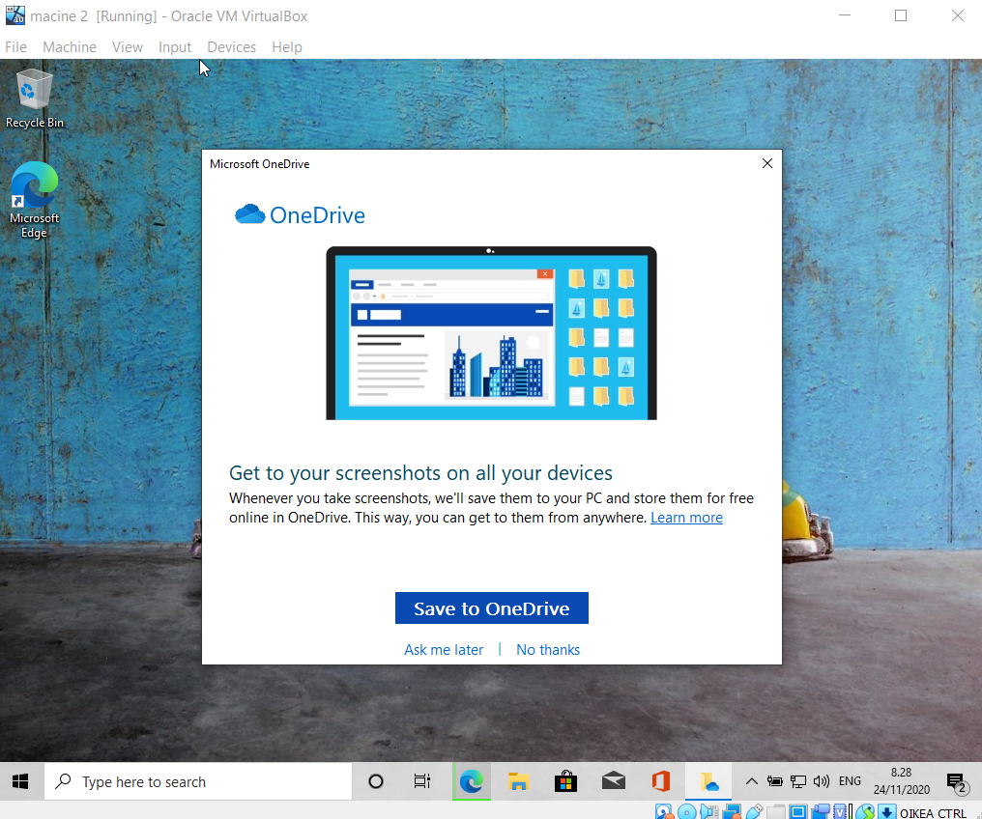

5. Asenna VirtualBox:iin Ubuntu.

